雲一つ無き秋空に
蜘蛛の巣 枯るる
ウエンディの森

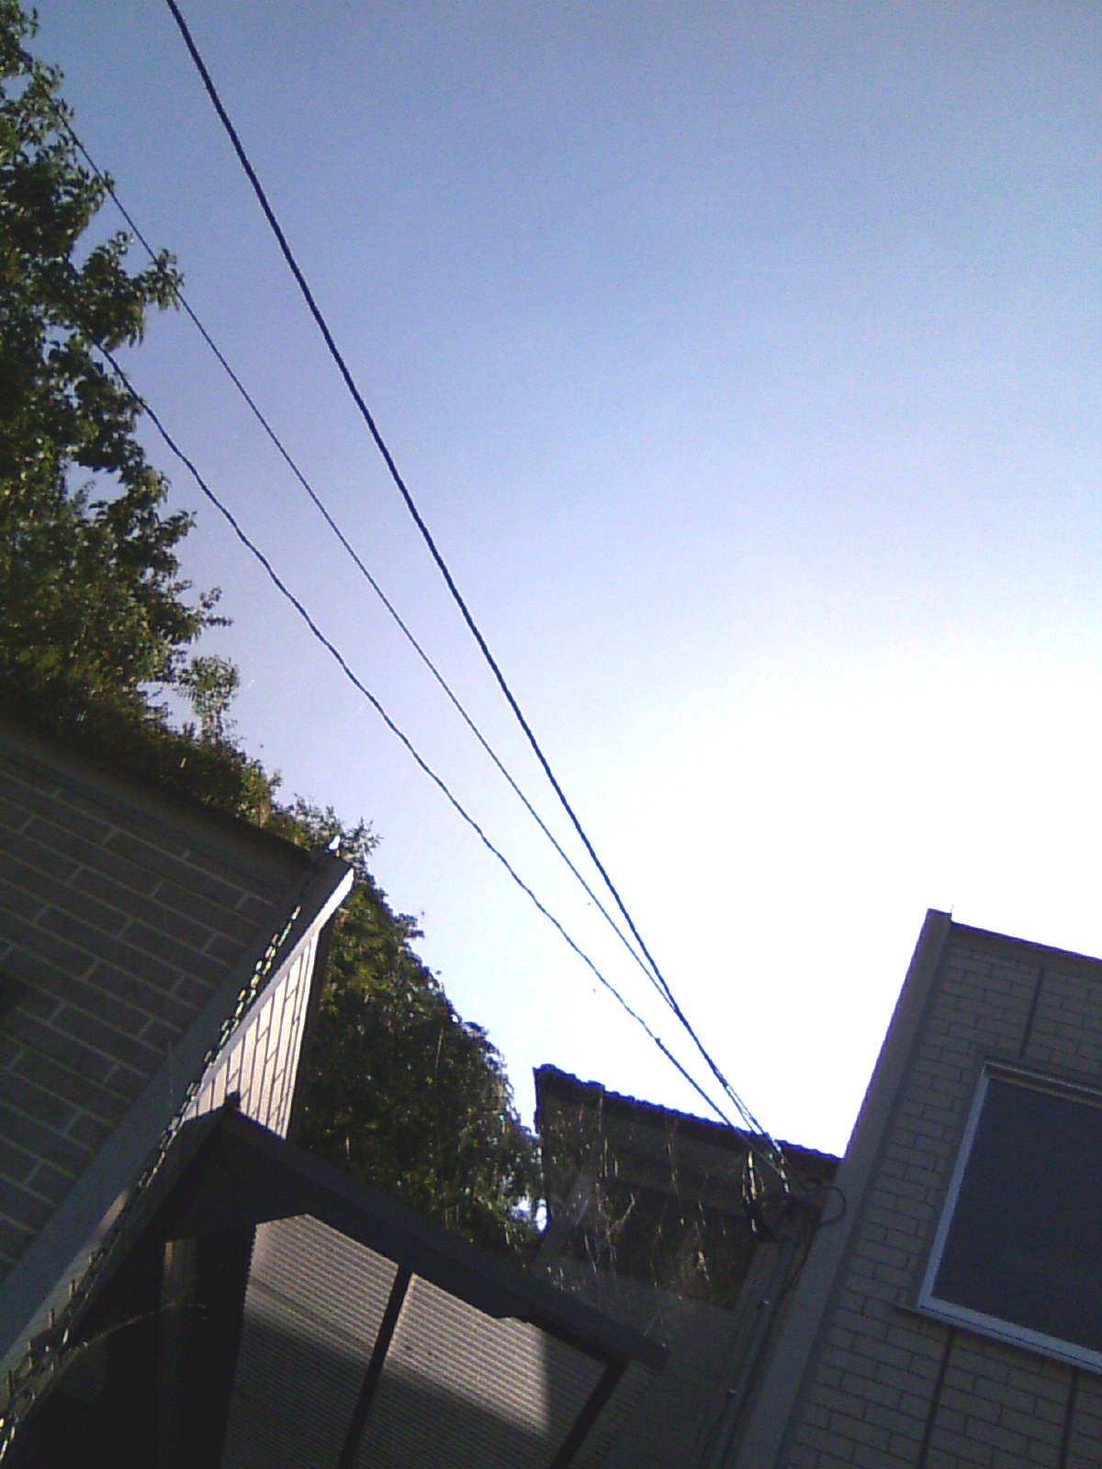
SELF HELP GROUP
ウエンディ２１は障害のある人の社会参加を支援するグループです。

ウエンディ本部のベンチから見える風景

Wendy ²¹
2009-11 Vol.44

23
不思議な世界の体験記（第十三回）
占部貴之
そうして、別れの時はやって来た。村人達は、うさぎの家の前に集まって、
「勉さんが帰られるみたいだよ」
「ここで暮らせばいいのにねぇ」
と、ささやき合っていた。その中には、
「いやだい、僕、勉兄ちゃんと、もっと遊ぶんだい」
という、小さな男の子の声も聞こえる。
「勉兄さんの家は、どんな所？」
通が話し掛けてきた。勉は答えて、
「うん、全然田舎だよ。そこの山の神様から、物語が書ける様に、この土地へ行きなさいって言われたんだ」
すると通は、
「山の神様かぁ、いいなー。僕は学校に、いつも遅刻するから、時間の神様から、時間が守れる様になるまで、修行しなさいって言われてここに来たんだよ」
と、正直に語ったので村人達は大笑いした。
「勉さん、行きますぞ」
龍馬がせかすので、勉は、
「そういえば、龍馬の名前を決めてなかったね。今、みんなで名前を付けようよ」
と、龍馬を振り向きながら言った。
「いいですよ、名前なんて」
龍馬は恥ずかしがっている。
（つづく）

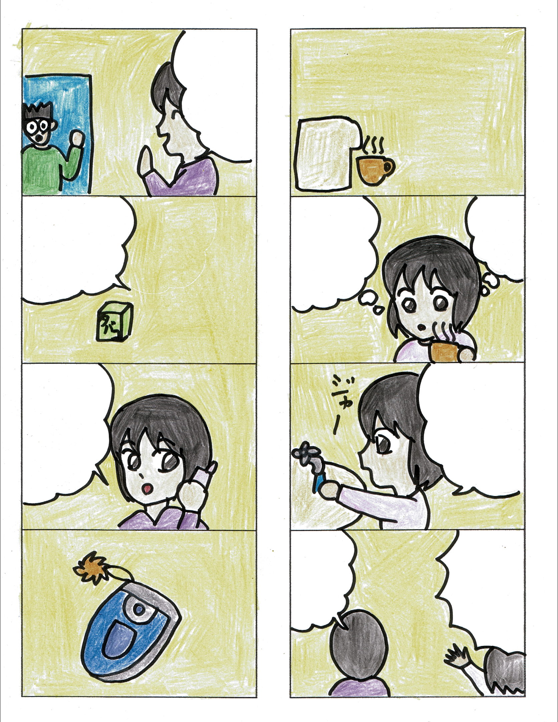
はみがきのうがいする、たいので、
ポットのおをしれた
あれ？
あった
かい？
から
おがたの
かな？

きゃー
たい！
あらら
いって
らっしゃい
はよく
れをする
あっ
タバコ
れてる
タバコ
れてるよ
にしてえてあげるのだが
―ある―
をれてる･･･
お
れ

平成21年11月


発行 平成２１年１１月２３日 ＮＰＯ法人ウエンディ
〒８００－００４３ 北九州市門司区緑ヶ丘10番19号
ＴＥＬ ＆ ＦＡＸ ０９３－３９１－２１６７
http://:wendy21@f2.dion.ne.jp
http://www.wendy21.jp
月 | 火 | 水 | 木 | 金 | 土 | 日 | メモ  ☆イベント  ★藤松交流会  藤松市民セン  ター  ○新門司病院  文化祭  ◎セルフヘルプ・  フォーラム  じーもくんクッキー、ビーズ、アクリルタワシ、書籍等販売します。  参加・ご協力お願いいたします。
 |  |  |  |  |  | 1
2 | 3 | 4 | 5 | 6 | 7 | 8
9 | 10 | 11 | 12 | 13 | 14 | 15
16 | 17 | 18 | 19 | 20 | 21  ○ | 22  ◎
23  ★ | 24 | 25 | 26 | 27  ☆ | 28 | 29
30
ピア・カウンセリング 北九州市から委託を受けて、ピア・カウンセリング事業を行っています。ピア・カウンセリングとは、同じ障害を持つ仲間どうしで、情報を提供しあったり、体験を共有し、勇気づけたり、問題を解決する手助けを行うものです。平日の11:00から15:00までの最長２時間、月に５回まで無料で受ける事が出来ます。詳しくは、下記へお問合せ下さい。

☆11月のイベント☆ ハッピーカラオケ大会
日時 11月27日（金）10:45～14:30
集合解散場所 ウエンディ本部
持ってくる物 お弁当・お茶・お薬
お知らせ：年末・年始は、今回はゆっくり休養を取ろうという事で、12月29日から１月７日までを冬休みと致します。１月８日に新年会でお祝いしましょう。詳細は１２月号をお楽しみに。

